Cebia SUMMARY 4/2012

Informace, statistiky a zajímavosti z oblasti prodeje ojetých vozidel

Společnost Cebia Vám opět přináší čtvrtletní bulletin o trhu s ojetými vozidly. Naše společnost se v oboru profiluje téměř 22. rokem a ročně poskytujeme služby pro více než 850 000 vozidel. Díky tomu můžeme nabídnout informace a statistické údaje běžně nedostupné. Budeme rádi, když tyto informace využijete při Vaši publikační činnosti.

Tentokrát jsme pro vás připravili:

Obsah

1. Zdroje a výsledky systému AUTOTRACER 2
2. Nejprodávanější značky ojetých vozidel v ČR 4
3. Nejprodávanější modely ojetých vozidel v ČR 5
4. Vývoj individuálních dovozů vozů 6
5. Trendy výskytu podvodů 8
6. Odstraní registr vozidel nástrahy při koupi ojetiny? 9

V Praze 14. 1. 2013

Zdroje a výsledky systému AUTOTRACER

Společnost Cebia působí již 22. rokem na českém trhu v oblasti prověřování a zabezpečování automobilů. Za tuto dobu si naše společnost vybudovala rozsáhlou datovou základnu, která je průběžně aktualizována a rozšiřována. Jen za loňský rok jsme zrealizovali přes 850 000 obchodních případů, z toho více než 500 000 prověření původu, originality nebo historie vozidla. Provedli jsme bezpečnostní značení skel u 25 500 vozidel.

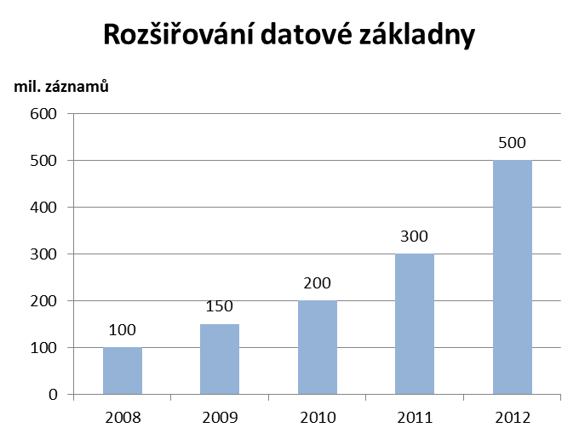

Datová základna, sloužící jako zdroj pro všechny systémy Cebia, se za posledních 5 let pětinásobně zvýšila až na současnou půl miliardu záznamů. Cebia tak disponuje technickými údaji minimálně k 500 000 000 VIN. Zdrojem dat jsou především výrobci a importéři vozů jednotlivých značek, dealeři automobilů, autoservisy, prodejci ojetých automobilů, leasingové společnosti a další společnosti působící v automobilovém průmyslu. 80 % dat pochází z ČR, z toho 60 % poskytují autorizované servisy, 20 % bazary, zbytek ostatní firmy působící v automobilovém průmyslu. 20% dat pak plyne ze zahraničí.

Základním systémem na prověřování historie vozidla je AUTOTRACER provozovaný naší společností na adrese www.zkontrolujsiauto.cz. Tento systém využívají běžní motoristé – zájemci o koupi ojetého vozidla, ale i leasingové společnosti a prodejci ojetých vozů vč. největších autobazarů. Pro tyto spolupracující partnery slouží zvláštní aplikace systému, která je rozšířená o další moduly, jako je např. prověření exekucí při výkupu vozidla.

Datová základna obsahuje údaje o stavech tachometru, což jsou nesporně nejdůležitější data při ověřování historie vozidla, dále údaje o skutečném roku výroby, údaje o servisní historii, ale i kompletní specifikace vozidel - tak jak sjely z pasu výrobce.

U 94 % vozidel máme tak v databázi k dispozici alespoň 1 stav tachometru, u 56 % vozidel máme alespoň 5 historických stavů tachometru a u 18 % vozidel máme dokonce více než 10 stavů tachometru.

Počet uživatelských dotazů do systému AUTOTRACER rostl za posledních 5 let podobným tempem, jako se rozrůstala jeho datová základna systému.

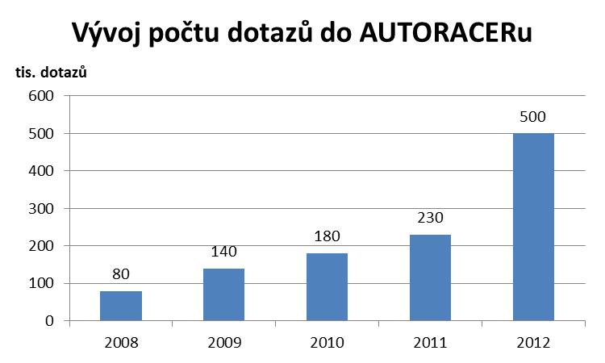

V roce 2012 bylo do systému AUTOTRACER zadáno více než 515 000 dotazů v rámci základní informativní neplacené části. Z toho téměř 300 000 pocházelo z řad široké motoristické veřejnost a více než 200 000 dotazů zadali spolupracující partneři – převážně z řad autobazarů. Z celkového počtu zadaných dotazů bylo prodáno téměř 123 000 výpisů historie vozidel.

Nejprodávanější značky ojetých vozidel v ČR

Provedli jsme vyhodnocení prodejů ojetých osobních ojetých vozů za rok 2012 podle značek na trhu v ČR. Dlouhodobě k výrazným změnám v podílech na trhu nedochází. Majoritu si stále drží Škoda, i když její podíl mírně klesá. V roce 2011 činil podíl této značky 30 %. Mezi top 5 nejprodávanějších značek ojetin stále patří také Volkswagen, Ford, Toyota a Renault. Tyto značky dohromady tvoří téměř 60 % trhu s ojetými vozidly.

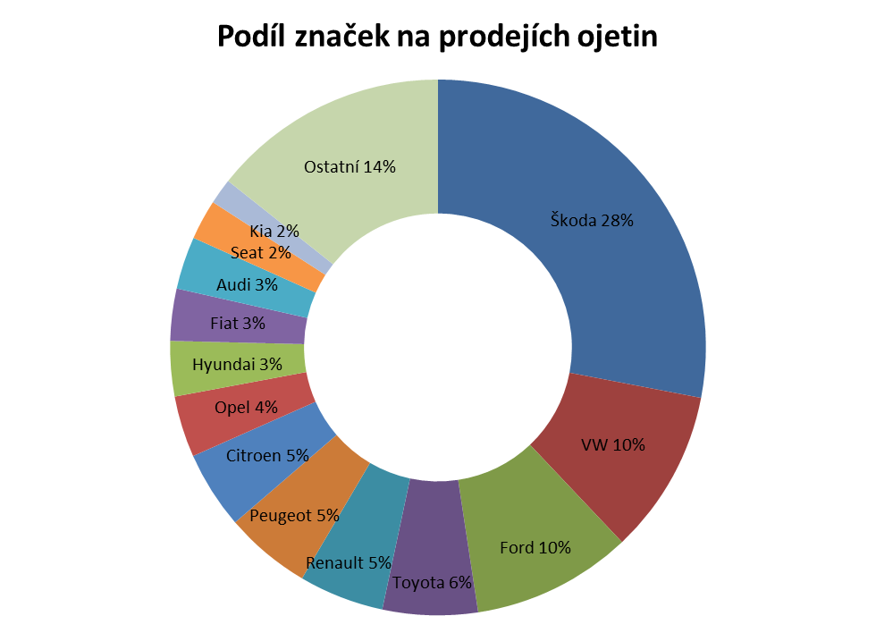

Nejprodávanější modely ojetých vozidel v ČR

Pořadí nejprodávanějších modelů ojetin se postupně mění. Prim drží s velkým náskokem Škoda Octavia a Fabia, jejichž podíl na trhu činí téměř 25 %. Škoda Felicia, která ještě před rokem byla na 3. místě, je nyní až na 5. VW Golf poklesl z 5. příčky na 6. Naopak Yaris si oproti 8. pozici z roku 2011 o 1 stupeň polepšil.

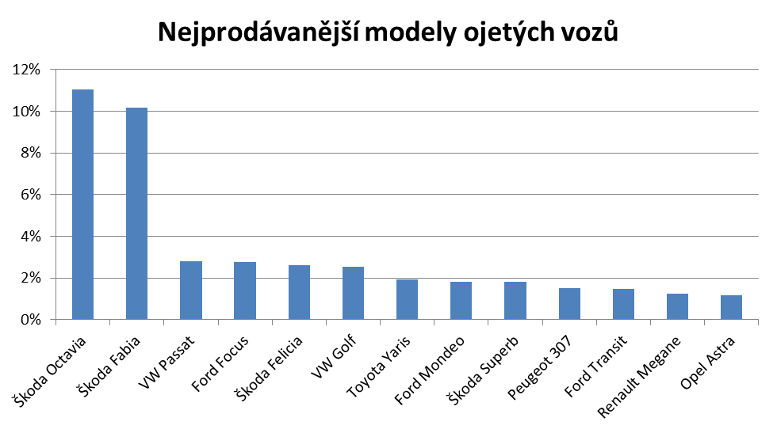

Vývoj individuálních dovozů vozů

Sledujeme vývoj individuálních dovozů vozidel. V uvedené statistice se jedná o dovezená ojetá osobní vozidla prvně registrovaná v ČR. Při pohledu na graf lze konstatovat, že se v posledních 4 letech počet dovezených ojetých vozů stabilizoval. Po mírném růstu v roce 2011 se počet těchto vozidel vloni opět vrátil na hodnotu srovnatelnou s rokem 2010.

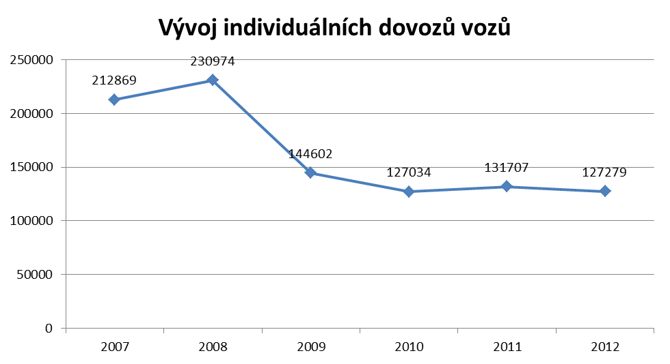

Zpracovali jsme také statistiku vývoje podílu jednotlivých segmentů ojetých osobních automobilů individuálně dovážených do ČR. Vozidla stará do 1 roku mají dlouhodobě vyrovnaný, ale nízký podíl kolem 3 %. Kupodivu již od roku 2009 klesá počet individuálně dovážených vozidel starých od 2 do 3 let. Rovněž podíl vozidel v segmentu od 4 do 5 let klesl od roku 2009 o 3 procentní body. Překvapivě největší podíl na individuálně dovážených vozidlech mají vozy starší 6 let. Jejich celkový podíl v roce 2012 činil 72 %. Dokonce rostoucí trend má podíl vozidel starých mezi 11 a 15 lety.

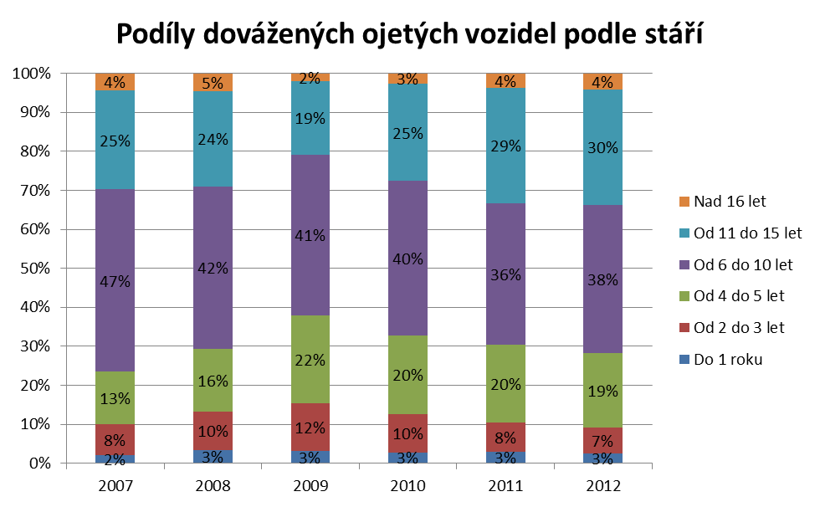

Trendy výskytu podvodů

Společnost Cebia dlouhodobě sleduje trendy výskytu podvodů v oblasti prodeje ojetých automobilů.

Nejrozšířenějším nešvarem při prodeji ojetin je stále stáčení tachometrů. Podle posledních statistik sice podíl stočených vozidel klesl ze 42 % na 39 %, ale stále minimálně každé třetí ojeté auto má nelegálně upravený tachometr. Tato čísla potvrdilo i ověření zhruba 20 vozidel v různých autobazarech, které provedla redakce pořadu Černé ovce ve spolupráci s naší společností. U 40 % vozidel byla odhalena manipulace se stavem tachometru, u 4 vozidel to bylo dokonce o 200 tisíc km. Typickým reprezentantem této skupiny je rodinné combi, 8 let staré, jehož tachometr ukazoval hodně přes 300 000 km a nyní se prodává se stavem kolem 150 000 km. Přehrajte si reportáž zde.

Dalším častým podvodem je tzv. omlazování vozidel. Většinou se jedná o pozměnění data výroby nebo data první registrace v dokladech individuálně dovezených vozidel prováděné některými dovozci před zápisem do českého technického průkazu. K uvádění nesprávného roku výroby dochází ale dokonce i u nových vozidel, která „zestárla“ při distribuci. Vozidlo například mohlo, poté co sjelo z výrobní linky, stát delší dobu na skladě nebo jezdit na převozních značkách před uvedením do provozu. Zákazníci tak často kupují vůz starší, než skutečně chtějí a přicházejí tak o peníze. Toto umožňuje legislativa, díky níž se již od roku 2001 v technických průkazech neuvádí skutečný rok výroby, ale datum prvního uvedení vozidla do provozu. Ve skutečnosti se obě data od sebe mohou lišit o jeden až dva roky, ale výjimkou nejsou ani rozdíly o pět nebo šest let. Podle průzkumu společnosti Cebia aktuálně dosahuje podíl omlazených vozidel 19 % a klesl tak o 1 procentní bod z dlouhodobě vykazovaných 20 %.

Naopak rostoucí trend pozitivních nálezů společnost Cebia zaznamenala u fyzických prověrek vozidel. Po prověření identifikátorů vozidel vykazuje známky pozměnění identifikátorů, případně falšování dokladů, již 21 % prověřovaných vozidel. To je o 3 % více, než ukazovala naše dlouhodobá statistika. S problematikou identifikátorů vozidel úzce souvisí padělání dokladů individuálně dovážených vozidel. Podle výsledků prověřování těchto vozidel, 16,5 % z nich vykazuje podstatné závady a nedoporučujeme jejich nákup. Podle statistik cizinecké policie, která před rokem zahájila plošnou kontrolu uložených dokladů potřebných pro registraci motorových vozidel pod názvem Akce „ČISTKA“, jsou nejvíce zneužívány doklady k automobilům značky BMW – zatím 30 % a koncernu VW –
25 % (z toho vozy ŠKODA –15 %).

Odstraní registr vozidel nástrahy při koupi ojetiny?

V roce 2012 se napsalo hodně o projektu propojení registru vozidel v ČR s národními registry ostatních členských zemí EU. Padaly rovněž návrhy, že aby si běžný občan mohl vyžádat z registru výpis informací o vozidle obdobně, jako to funguje např. u výpisů z katastru nemovitostí. Nyní jsou totiž tyto systémy určeny výhradně pro státní správu a soukromá osoba do nich v žádné zemi EU nahlížet nemůže. Tímto zpřístupněním registrů by údajně mohlo dojít ke zlepšení ověřování, zda jsou údaje o nabízených ojetých vozidlech pravdivé.

Naše společnost se touto problematikou podrobně zabývá již několik let a chceme upozornit, že propojení těchto registrů, ani zpřístupnění záznamů nevyřeší řadu nebezpečných praktik, kterými je trh ojetých vozidel v ČR proslulý.

Zabrání registr vozidel přeprodeji aut s nejasným původem?

Napojení českého registru vozidel na registry jiných zemí, např. přes rozhraní EUCARIS, vyřeší jen administrativní ověření původu vozidla. Nahlédnutím do registru by bylo možné ověřit, zda např. vozidlo, jehož země původu je deklarována Francie, bylo v této zemi skutečně registrováno a zda bylo řádně odhlášeno. Z tohoto administrativního prověření dokladů však nikdo nezjistí, zda tyto doklady nejsou použity pro jiné – odcizené vozidlo, jemuž někdo změnil identifikátory a tím ho zlegalizoval. Toto je možné ověřit jen fyzickou kontrolou vozidla, o níž hovoříme dále.

Závěr: Pokud by byl registr v ČR napojen na registry ostatních zemí EU a bylo by možné ověřit původ vozidla v zahraničí, situace se určitě zlepší. Je zde ale velké riziko, že organizované gangy se soustředí na dovoz vozidel ze států, které nespadají do projektu EUCARIS a není tedy možné jejich původ řádně ověřit.

Zabrání registr vozidel tomu, aby si lidé kupovali předělaná vozidla?

Velkým problémem je fyzické předělávání vozidel, tzn. pozměňování identity vozidla. Statistiky hovoří jasně. Fyzickou prohlídkou Cebia neprojde 21 % kontrolovaných vozidel!
V ČR zatím není zajištěna důkladná kontrola vozidla po jeho fyzické stránce, která by zabránila přihlašovat v ČR vozidla, která pocházejí z trestné činnosti a která mají nelegálně upravována VIN a další identifikační znaky. Tomu nikdy žádný registr sám o sobě nezabrání, neboť kontrola probíhá jen administrativně, nikoliv fyzicky na vozidle. Dokud při evidenčně-technické prohlídce nebude zajištěna řádná kontrola identity vozidla, budou se motoristé muset spolehnout na soukromé firmy, které garance takové kontroly nabízejí.

Závěr: Registr vozidel ani do budoucna nezabrání tomu, že si lidé budou moci kupovat vozidla, která jim následně může zabavit policie, protože tato vozidla pocházejí z trestné činnosti.

Pomůže registr vozidel vyřešit problém s přetáčením tachometrů?

Nejrozšířenějším nešvarem je stáčení tachometrů. Týká se to téměř poloviny nabízených ojetých vozidel! Stávající registr vozidel stavy tachometru nezaznamenává, a tudíž by si motoristé tento údaj zkontrolovat nemohli ani po jeho otevření pro veřejnost.
Aby se situace změnila, musel by registr začít zaznamenávat stavy tachometru při každé změně majitele vozidla. Dalším zdrojem by mohlo být napojení dat ze stanic STK. Prohlídky ale začínají u nového vozidla až po prvních 4 letech a pak následují prohlídky vždy po 2 letech. Pokud by si tedy zájemce chtěl z registru vozidel ověřit historii stavu tachometru např. u 6 let starého vozidla, což je nejběžnější stáří prodávaného ojetého vozidla v ČR, bude mít k dispozici jen 1 stav tachometru, což mu pro ověření historie příliš nepomůže. Je zde velká časová prodleva, během níž může být tachometr bez povšimnutí upraven.

Závěr: Registr vozidel v problematice stáčení tachometru zatím žádné řešení pro motoristy nenabízí a uvažovaný projekt zobrazování výpisů k vozidlům motoristům pro ověření historie vozidla nepomůže.

Předchozí vydání bulletinu Cebia SUMMARY naleznete zde

Cebia, spol. s r.o., je již 20 let leader na trhu v prověřování původu a historie vozidel. Společnost tak dlouhodobě pomáhá motoristům s bezpečným nákupem ojetých vozidel. Cebia nabízí vedle komplexní služby AUTOTRACER, která je dostupná on-line přes internetové stránky www.zkontrolujsiauto.cz, řadu dalších služeb pro prověřování původu a originality vozidel.

Cebia je výhradním představitelem Systému OCIS (Open Car Information System) v ČR. Systém OCIS používají partneři Cebia po celém světě, jako nástroj pro výměnu dat o vozidlech. Cílem Systému OCIS je také pomocí značení autoskel snižovat počet odcizených vozidel, nalézat je a navracet je původním majitelům. Od roku 2009 je společnost Cebia držitelem certifikátu jakosti dle normy ISO 9001:2008.

Kontakt pro média:

Jan Dryák - Marketing a PR manažer
j.dryak@cebia.cz
Tel.: 602 477 831

